**3.1 Se desea calcular independientemente la suma de los números pares e impares comprendidos entre 1 y 200.**

1. Primera Fase (Análisis del problema)

Analizando el problema anterior tenemos que para los números impares la secuencia seria la siguiente: 1,3,5,7,9,11,13,15,17… y sumaremos todos estos acumulándolos.

Y lo mismo se repetirá para los números pares: 2.4.6.8.10.12,14,16…

|  |  |  |
| --- | --- | --- |
| Variable | Descripción | Tipo de dato |
| Acumulador Pares | Esta variable almacenara la suma de los números pares. | Int |
| Acumulador Impares | Esta variable almacenara la suma de los números impares. | Int |

1. Segunda Fase (Diseño del algoritmo)

* PSEUDOCÓDIGO

1. Inicio
2. Para i<-0 Hasta 200 Con Paso 1 Hacer
3. Si i%2=0 Entonces
4. AP<-AP+i;
5. SiNo
6. AI<-AI+i;
7. FinSi
8. FinPara
9. Escribir "La suma de Numeros pares es:",AP;
10. Escribir "La suma de Numeros impares es:",AI;
11. Fin

* Diagrama de flujo

**Imagen que contiene texto, mapa

Descripción generada con confianza muy alta**

* Diagrama Nassi-Shneiderman

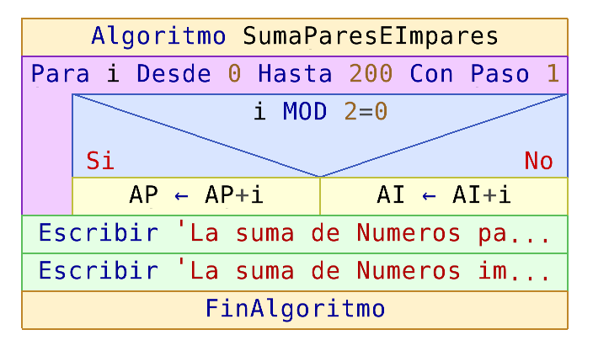

**3.2** **Leer una serie de números distintos de cero (el ultimo numero de la serie es -99) y obtener el número mayor. Como resultado se debe visualizar el número mayor y un mensaje de indicación de numero negativo, caso de que se haya leído un numero negativo.**

1. Primera Fase (Análisis del problema)

Leeremos n veces un número y almacenaremos el anterior.

|  |  |  |
| --- | --- | --- |
| Variable | Descripción | Tipo de dato |
| NA | Esta variable almacena el valor anterior de lectura | Int |
| NL | Esta variable almacena el valor en lectura | Int |
| NM | Esta variable almacena el valor mayor | Int |

1. Segunda Fase (Diseño del algoritmo)

* PSEUDOCÓDIGO

1. Inicio
2. Repetir
3. Leer NL;
4. Si NL>NA Entonces
5. NM<-NL;
6. FinSi
7. NA<-NL;
8. Hasta Que NL== -99
9. Escribir "El numero mayor es ",NM;
10. Fin

* Diagrama de flujo

**Imagen que contiene texto, mapa

Descripción generada con confianza muy alta**

* Diagrama Nassi-Shneiderman

**Imagen que contiene captura de pantalla

Descripción generada con confianza muy alta**

**3.3** **Calcular y visualizar la suma y el producto de los números pares comprendidos entre 20 y 400 Ambos inclusive**

1. Primera Fase (Análisis del problema)

Armaremos una permutación entre dos ciclos repetitivos para realizar la suma y el producto.

|  |  |  |
| --- | --- | --- |
| Variable | Descripción | Tipo de dato |
| Suma | Esta variable almacena el valor de la suma | Int |
| Producto | Esta variable almacena el valor de el producto | Int |

1. Segunda Fase (Diseño del algoritmo)

* PSEUDOCÓDIGO

1. Inicio
2. Para i<-20 Hasta 400 Con Paso 2 Hacer
3. Para h<-20 Hasta 400 Con Paso 2 Hacer
4. suma<-i+h;
5. producto<-i*h;
6. Escribir "La suma de ",i,"+",h,"=",suma;
7. Escribir "El producto de ",i,"*",h,"=",producto;
8. FinPara
9. FinPara
10. Fin

* Diagrama de flujo

**Imagen que contiene texto

Descripción generada con confianza muy alta**

* Diagrama Nassi-Shneiderman

**Imagen que contiene captura de pantalla, pared, interior

Descripción generada con confianza alta**

**3.4 Leer 500 números enteros y obtener cuantos son positivos.**

1. Primera Fase (Análisis del problema)

El usuario se encargara de meter 500 números cuales quiera y se obtendrán cuantos son positivos.

|  |  |  |
| --- | --- | --- |
| Variable | Descripción | Tipo de dato |
| Contador | Esta variable almacena la cantidad de números positivos. | Int |

1. Segunda Fase (Diseño del algoritmo)

* PSEUDOCÓDIGO

1. Inicio
2. Para i<-0 Hasta 500 Con Paso 1 Hacer
3. Leer LecNu;
4. Si LecNu>0 Entonces
5. cont<-cont+1;
6. FinSi
7. FinPara
8. Escribir "Los numeros son ",cont;
9. Fin

* Diagrama de flujo

**Imagen que contiene texto, mapa

Descripción generada con confianza muy alta**

* Diagrama Nassi-Shneiderman

**Imagen que contiene captura de pantalla

Descripción generada con confianza muy alta**

**3.5 Se trata de escribir el algoritmo que permita emitir la factura correspondiente a una compra de un artículo determinado del que se adquieren una o varias unidades. El IVA que aplicar es de 12% y si el precio bruto (precio venta masa IVA) es mayor a 50.000 pesetas, se debe realizar un descuento del 5%.**

1. Primera Fase (Análisis del problema)

Analizamos y sabemos que si es mayor a 50,000 pesetas entonces tendrá el 5% de descuento , si es menor a esto no tendrá ningún descuento sobre el precio bruto.

|  |  |  |
| --- | --- | --- |
| Variable | Descripción | Tipo de dato |
| PrecUnit | Esta variable almacena el precio unitario | float |
| PrecNet | Precio Neto | Float |
| Cant | Cantidad de artículos | Float |
| PrecBrut | Precio bruto | float |

1. Segunda Fase (Diseño del algoritmo)

* PSEUDOCÓDIGO

1. Inicio
2. Escribir "Introduce el precio unitario";
3. Leer PreUnit;
4. Escribir "Introduce la cantidad de articulos";
5. Leer cant;
6. PreBrut<-cant*PreUnit;
7. Si PreBrut>50000 Entonces
8. PreBrut<-.95*PreBrut;
9. FinSi
10. PreNet<-PreBrut*1.12;
11. Escribir"El total a pagar es de:",PreNet;
12. Fin

* Diagrama de flujo

**Imagen que contiene texto, mapa

Descripción generada con confianza muy alta**

* Diagrama Nassi-Shneiderman

**Imagen que contiene captura de pantalla

Descripción generada con confianza muy alta**

**3.6 Calcular la suma de los cuadrados de los primeros 100 números naturales.**

1. Primera Fase (Análisis del problema)

Sabemos que en matemáticas, un número natural es cualquiera de los números que se usan para contar los elementos de ciertos conjuntos.

|  |  |  |
| --- | --- | --- |
| Variable | Descripción | Tipo de dato |
| Suma total | Esta variable almacena Suma total | int |

1. Segunda Fase (Diseño del algoritmo)

* PSEUDOCÓDIGO

1. Inicio
2. Para i<-0 Hasta 100 Con Paso 1 Hacer
3. SumaTotal<-SumaTotal+(i*i);
4. FinPara
5. Escribir"La suma es:",SumaTotal;
6. Fin

* Diagrama de flujo

**Imagen que contiene captura de pantalla, texto

Descripción generada con confianza alta**

* Diagrama Nassi-Shneiderman

Imagen que contiene captura de pantalla

Descripción generada con confianza muy alta

**3.7 Sumar los números pares del 2 al 100 e imprimir su valor**

1. Primera Fase (Análisis del problema)

Un numero par es aquel que se puede dividir sobre dos sin dejar un residuo.

|  |  |  |
| --- | --- | --- |
| Variable | Descripción | Tipo de dato |
| Suma total | Esta variable almacena la suma total | int |

1. Segunda Fase (Diseño del algoritmo)

* PSEUDOCÓDIGO

1. Inicio
2. Para i<- 2 hasta 100 con paso 2
3. Sumatotal<-Sumatotal+i;
4. Fin para
5. Escribir “la suma total es”,Sumatotal;
6. Fin

* Diagrama de flujo

**Imagen que contiene texto, captura de pantalla

Descripción generada con confianza alta**

* Diagrama Nassi-Shneiderman

Imagen que contiene captura de pantalla

Descripción generada con confianza alta

**3.8 Sumar 10 números introducidos por el teclado.**

1. Primera Fase (Análisis del problema)

Sumaremos 10 números cuales quiera.

|  |  |  |
| --- | --- | --- |
| Variable | Descripción | Tipo de dato |
| Suma total | Esta variable almacena la suma total | int |
| DatoLeer | Esta variable almacena el valor que está en lectura | int |

1. Segunda Fase (Diseño del algoritmo)

* PSEUDOCÓDIGO

1. Inicio
2. Para i<-1 Hasta 10 Con Paso 1 Hacer
3. Leer DatoLeer;
4. SumaTotal<-SumaTotal+DatoLeer;
5. FinPara
6. Escribir "La suma total es:",SumaTotal;
7. Fin

* Diagrama de flujo

**Imagen que contiene texto, captura de pantalla

Descripción generada con confianza alta**

* Diagrama Nassi-Shneiderman

Imagen que contiene captura de pantalla

Descripción generada con confianza muy alta

**3.9 Calcular la media de 50 números e impresión del resultado.**

1. Primera Fase (Análisis del problema)

Sabemos que la medio es representada de la siguiente forma:

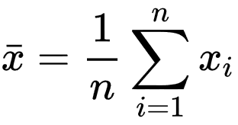

|  |  |  |
| --- | --- | --- |
| Variable | Descripción | Tipo de dato |
| Suma total | Esta variable almacena la suma total | int |
| Media | Esta variable almacenar el resultado de dicha operación | Float |
| DatoLeer | Esta variable almacena el valor que está en lectura | float |

1. Segunda Fase (Diseño del algoritmo)

* PSEUDOCÓDIGO

1. Inicio
2. Para i<-1 Hasta 50 Con Paso 1 hacer
3. Leer DatoLeer;
4. SumaTotal <- SumaTotal+DatoLeer;
5. FinPara
6. Media<-Sumatotal/50;
7. Escribir 'La media de los numeros es:',Media;
8. Fin

* Diagrama de flujo

**Imagen que contiene captura de pantalla

Descripción generada con confianza muy alta**

* Diagrama Nassi-Shneiderman

Imagen que contiene captura de pantalla

Descripción generada con confianza muy alta

**3.10 Calcular los múltiplos de 4 comprendidos entre 4 y n donde n es un valor introducido por el teclado.**

1. Primera Fase (Análisis del problema)

Sabemos que los múltiplos de 4 se representan de la siguiente forma n%4=0;

|  |  |  |
| --- | --- | --- |
| Variable | Descripción | Tipo de dato |
| DatoLeer | Esta variable almacena el valor que está en lectura | float |

1. Segunda Fase (Diseño del algoritmo)

* PSEUDOCÓDIGO

1. Inicio
2. Leer DatoLeer;
3. Para i<-0 Hasta DatoLeer Con Paso 4 hacer
4. Escribir "",i;
5. FinPara
6. Fin

* Diagrama de flujo

**Imagen que contiene texto, mapa

Descripción generada con confianza muy alta**

* Diagrama Nassi-Shneiderman

Imagen que contiene captura de pantalla

Descripción generada con confianza muy alta

**3.11 Realizar un diagrama que permita realizar un contador e imprimir los 100 primeros números enteros**

1. Primera Fase (Análisis del problema)

Sabemos que esto lo podemos realizar con un ciclo do while donde condicionaremos que al llegar a números se detendrá

|  |  |  |
| --- | --- | --- |
| Variable | Descripción | Tipo de dato |
| Contador | Esta variable se encargara de hacer conteo de datos | float |

1. Segunda Fase (Diseño del algoritmo)

* PSEUDOCÓDIGO

1. Inicio
2. Repetir
3. contador<-contador+1;
4. Escribir contador;
5. Hasta Que contador==100
6. Fin

* Diagrama de flujo

**Imagen que contiene texto, mapa

Descripción generada con confianza muy alta**

* Diagrama Nassi-Shneiderman

Imagen que contiene captura de pantalla

Descripción generada con confianza muy alta

**3.12 Dados 10 números enteros visualizar la suma de los números pares de la lista cuantos números pares existen y cual es la media aritmética de los números impares.**

1. Primera Fase (Análisis del problema)

Sabemos que media es:



Y la suma de n números:

|  |  |  |
| --- | --- | --- |
| Variable | Descripción | Tipo de dato |
| MediaImpares | Esta variable se encargará de almacenar la media de los impares | float |
| SumaTotalPares | Esta variable almacenar la media total de los pares | Int |
| contador | Esta variable almacenar la cantidad de impares | Int |
| SumaTotalImpares | Esta variable se encargara de sumar la los numeros impares | int |

1. Segunda Fase (Diseño del algoritmo)

* PSEUDOCÓDIGO

1. Inicio
2. Para i<-1 Hasta 10 Con Paso 1 Hacer
3. Leer datoLec;
4. Si datoLec%2=0 Entonces
5. sumaTPares<-sumaTPares+datoLec;
6. SiNo
7. sumaTImpares<-sumaTImpares+datoLec;
8. contador<-contador+1;
9. FinSi
10. FinPara
11. MediaImpares<-SumaTImpares/contador;
12. Escribir "La media de los impares es ",MediaImpares;
13. Escribir "La suma de los pares es ",sumaTPares;
14. Fin

* Diagrama de flujo

**Imagen que contiene texto, mapa

Descripción generada con confianza muy alta**

* Diagrama Nassi-Shneiderman

Imagen que contiene captura de pantalla

Descripción generada con confianza muy alta

**3.13 Calcular la nota media de los alumnos de una clase considerando n-número de alumnos y c-número de notas de cada alumno.**

1. Primera Fase (Análisis del problema)

Se deberá pedir al usuario la cantidad de alumnos de la clase, así

|  |  |  |
| --- | --- | --- |
| Variable | Descripción | Tipo de dato |
| n | Número de alumnos | Int |
| c | Número de notas de cada alumno | Int |
| x | Variable para el ciclo | int |
| calft | Calificaciones totales de los alumnos | Int |
| num | Variable para las calificaciones | int |
| numt | Suma de las calificaciones | float |
| Media | Resultado de la calificación media | float |

como el numero de notas por alumno para poder obtener la media.

1. Segunda Fase (Diseño del algoritmo)

* PSEUDOCÓDIGO

1. Inicio
2. Leer n, c, calft, x, num
3. leer media, numt
4. numt<-0
5. Escribir "Dame el número total de alumnos en la clase"
6. Leer n
7. Escribir "Dame el número total de calificaciones por alumno"
8. leer c
9. calft<-n*c
10. Escribir "Las calificaciones totales de los alumnos en clase son",claft
11. Mientras x<-1 Hacer
12. Repetir
13. Escribir "Dame una calificación"
14. leer num
15. numt<-numt+num
16. x<-x+1
17. Hasta Que x<-calft
18. Fin Mientras
19. media<-numt/calft
20. Escribir "La media es",media
21. Fin

* Diagrama de flujo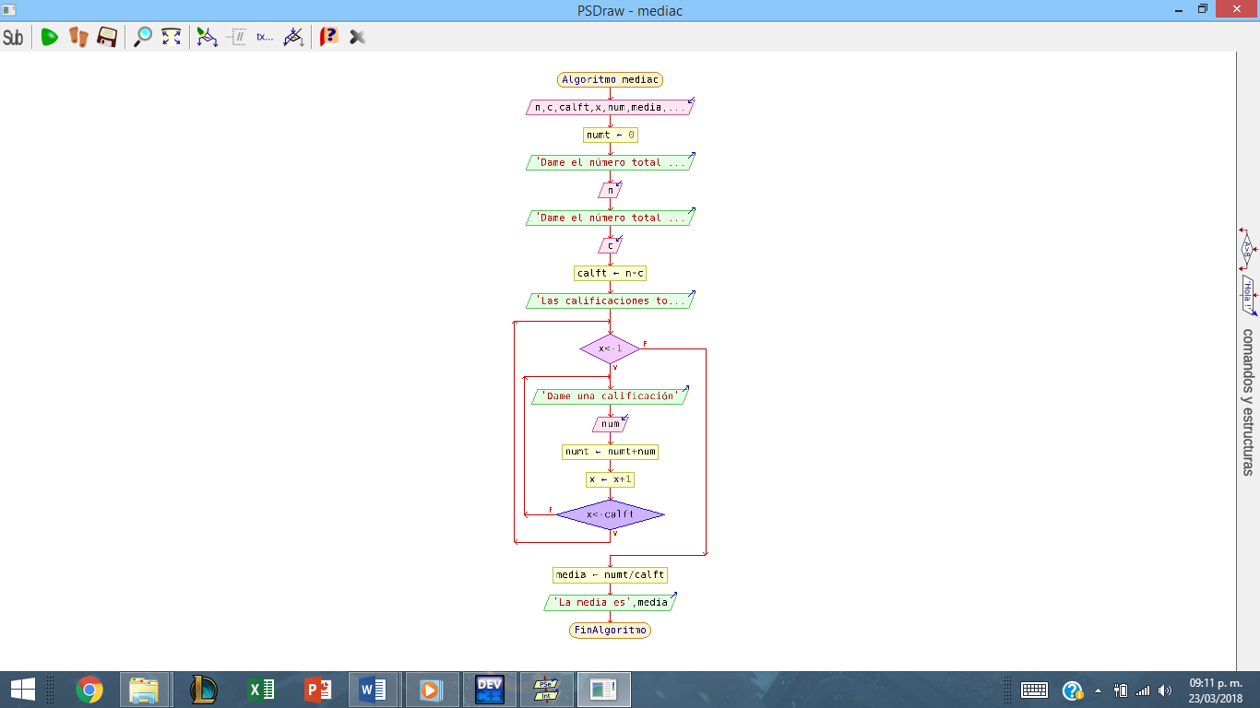
* Diagrama Nassi-Shneiderman

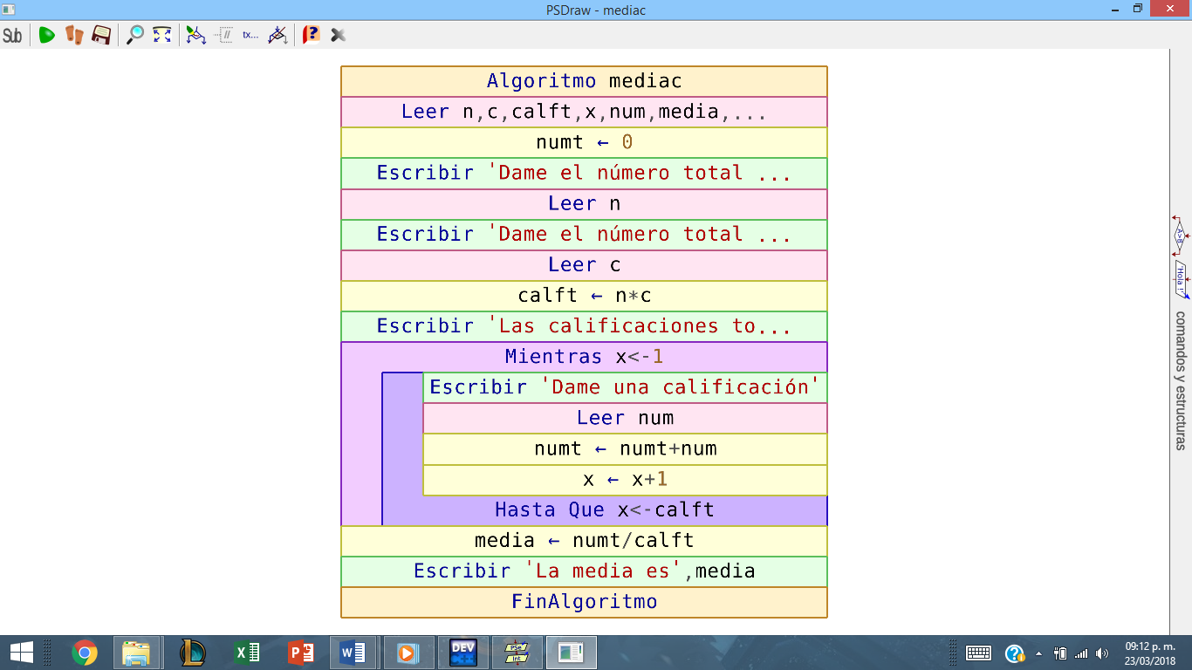

**3.14 Escribir la suma de los 10 primeros números pares.**

1. Primera Fase (Análisis del problema)

|  |  |  |
| --- | --- | --- |
| Variable | Descripción | Tipo de dato |
| numero | Variable para los números | Int |
| pares | Resultado de la suma de los números pares | Int |
| cont | Contador para el ciclo | int |

Se tendrá que pedir al usuario una cierta cantidad de números para ir sumando todos los que sean pares hasta llegar a un total de 10 números pares sumados.

1. Segunda Fase (Diseño del algoritmo)

* PSEUDOCÓDIGO

1. Inicio
2. Leer numer, pares, cont, x;
3. cont<-1
4. pares<-0
5. Mientras cont<-1 Hacer
6. Repetir
7. Escribir "Introduzca un número"
8. leer numero
9. Si número%2==0 Entonces
10. Escribir "Es un número par”, numero
11. pares<-pares+numer0;
12. Cont<-cont+1
13. SiNo
14. Escribir "Es un número impar "
15. Fin Si
16. Hasta Que cont<-10
17. Fin Mientras
18. Escribir "La suma de los pares es",pares
19. Fin

* Diagrama de flujo

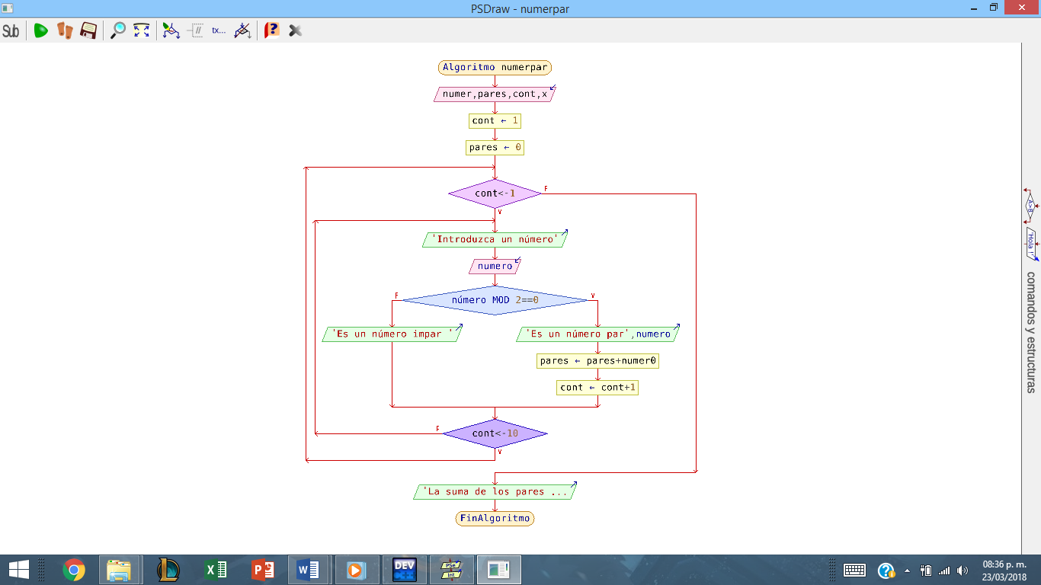

* Diagrama Nassi-Shneiderman

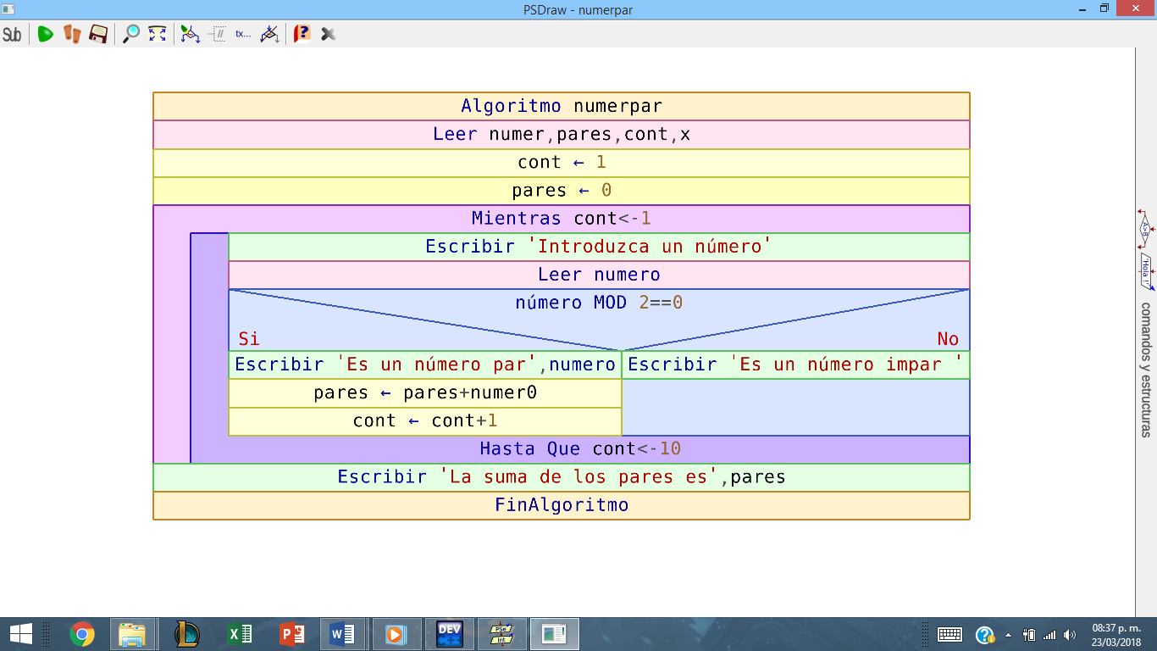

**3.15 Escribir un algoritmo que lea los datos de entrada de un archivo que solo contiene números y sume los números positivos.**

1. Primera Fase (Análisis del problema)

Se tendrán que pedir un conjunto de números el cual contendrá números positivos y negativos y como resultado se sumaran todos aquellos números que sean positivos y los negativos se descartaran.

|  |  |  |
| --- | --- | --- |
| Variable | Descripción | Tipo de dato |
| numero | Variable para los números que tendrá el archivo | Int |
| n | Variable para escribir números | Int |
| x | Variable para el ciclo | int |
| suma | Variable para el resultado | int |

1. Segunda Fase (Diseño del algoritmo)

* PSEUDOCÓDIGO

1. Inicio
2. Leer números, n, suma, x;
3. suma<-0
4. Escribir "Cuantos números desea que contenga el archivo "
5. leer números
6. Mientras x<-números Hacer
7. Repetir
8. Escribir "Introduzca un número"
9. leer n
10. Si n>0 Entonces
11. Escribir "Es un numero positivo"
12. suma<-suma+n;
13. SiNo
14. Escribir "Es un numero negativo"
15. Fin Si
16. Hasta Que x<-x+1
17. Fin Mientras
18. Escribir "La suma de los números positivos es", suma
19. Fin

* 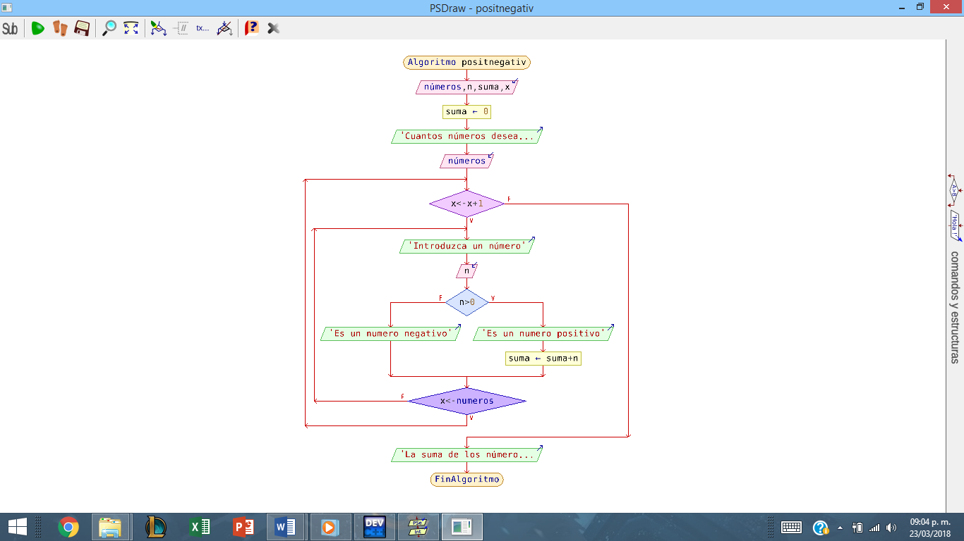Diagrama de flujo
* Diagrama Nassi-Shneiderman

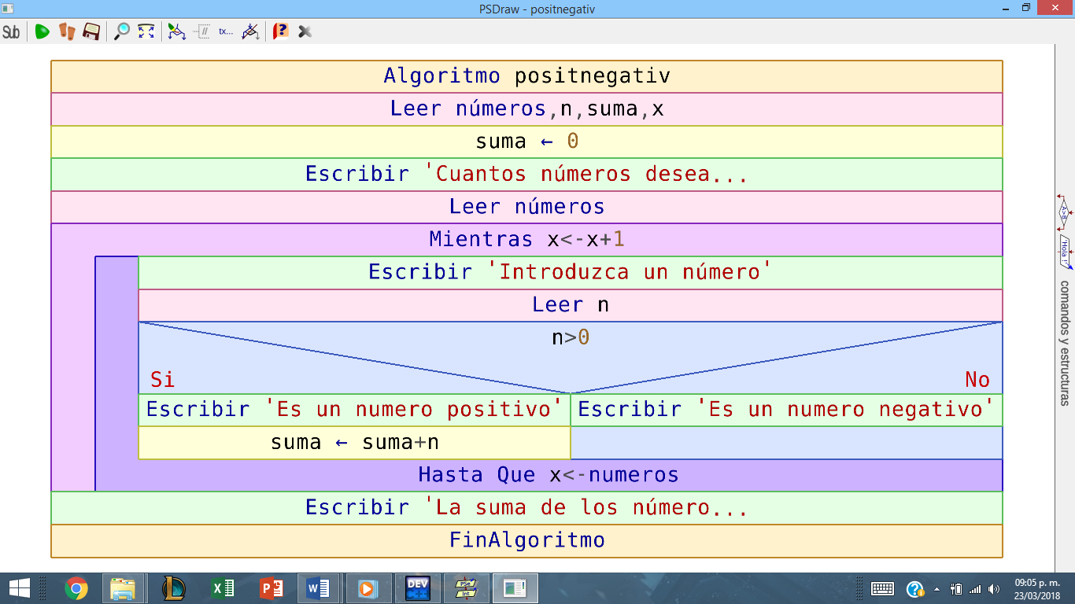

**3.16 Desarrollar un algoritmo que determine en un conjunto de 100 números naturales: a) ¿Cuántos son menores de 15?; b) ¿Cuántos son mayores de 50?; c) ¿Cuántos están comprendidos entre 25 y 45?**

1. Primera Fase (Análisis del problema)

Se deberán ingresar los números para poder ir separando entre las características antes solicitadas para saber cuántos están en los anteriores rangos.

|  |  |  |
| --- | --- | --- |
| Variable | Descripción | Tipo de dato |
| n | Variable para los números que tendrá el conjunto | Int |
| op1, op2, op3 | Variables para los rangos | Int |
| x | Variable para el ciclo | int |

1. Segunda Fase (Diseño del algoritmo)

* PSEUDOCÓDIGO

1. Inicio
2. Leer n, op1,op2,op3, x;
3. op1<-0;
4. op2<-0;
5. op3<-0;
6. Mientras cont<-1 Hacer
7. Repetir
8. Escribir "Escribe un número "
9. leer n
10. Si n<15 Entonces
11. Escribir "Es un número menor a 15", numero
12. op1=op1+1;
13. SiNo
14. Si n>50 Entonces
15. Escribir "Es un número mayor a 50", numero
16. op2=op2+1
17. SiNo
18. Si n>=25 && n<=45 Entonces
19. Escribir "Es un numero entre 25 y 45", numero
20. op3=op3+1;
21. SiNo
22. Escribir "Es un numero diferente a las características anteriores"
23. Fin Si
24. Fin Si
25. Fin Si
26. Hasta Que cont<-100
27. Fin Mientras
28. Escribir "Los numeros menores a 15 son",op1
29. Escribir "Los numeros maores a 50 son",op2
30. Escribir "Los numeros maores a 50 son",op3
31. Fin

* Diagrama de flujo

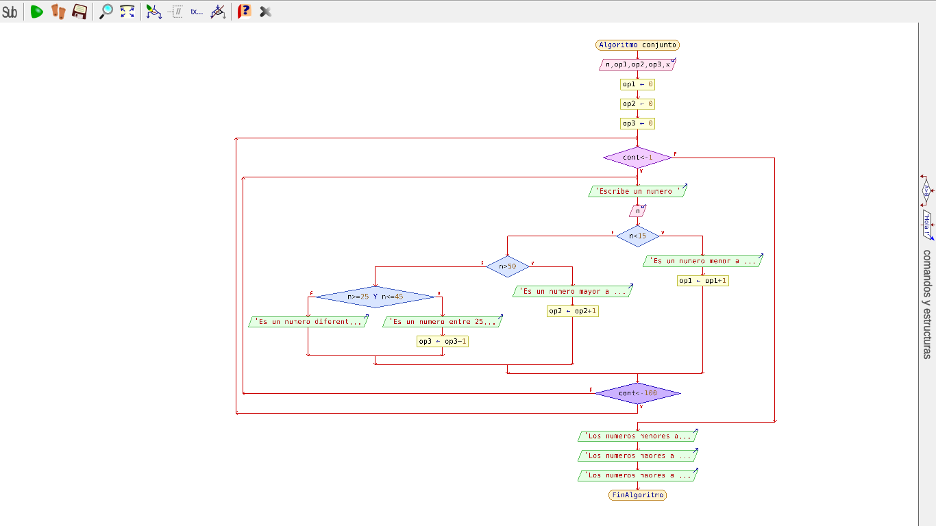

* Diagrama Nassi-Shneiderman

